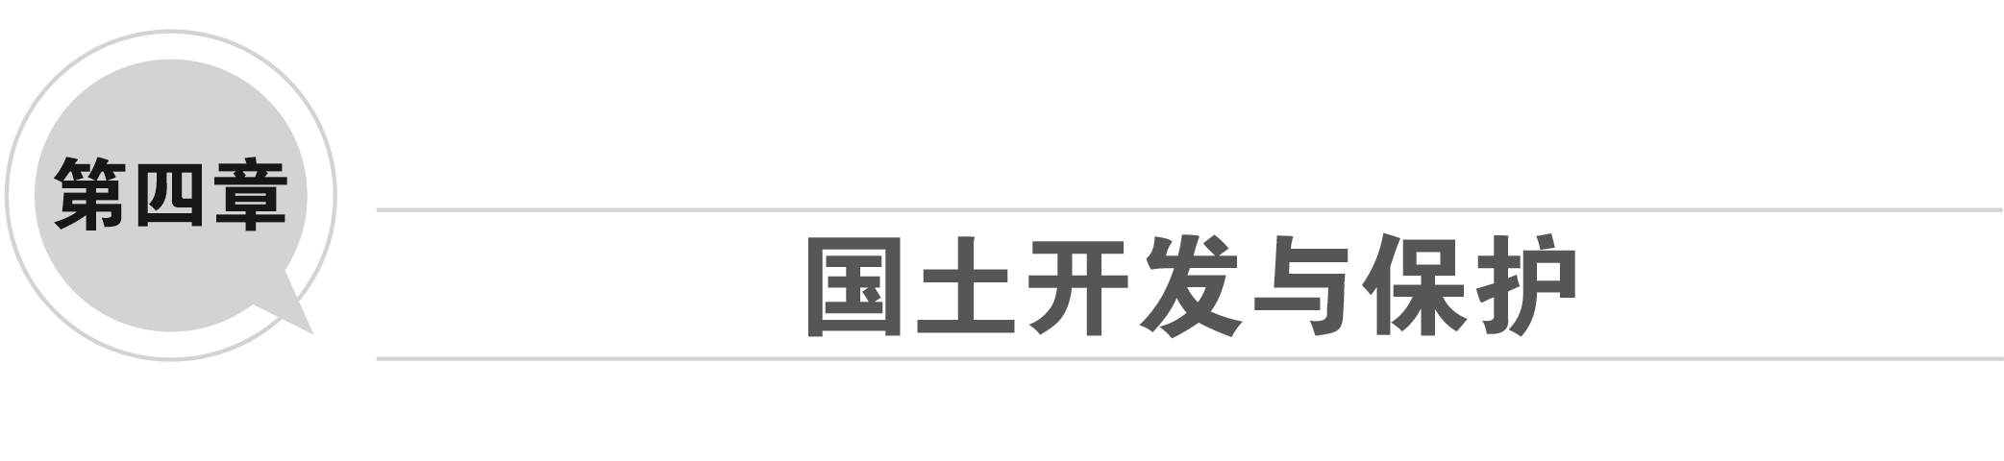

第一节 京津冀协同发展的地理背景

课程标准 | 学业质量标准 | 核心素养
以国家某项重大发展战略举措为例，运用不同类型的专题地图，说明其地理背景。 | 水平1：能够举例说明我国主要的重大发展战略。  水平2：能够根据资料，归纳京津冀协同发展的地理背景。  水平3：能够结合资料，分析京津冀协同发展的基本途径。  水平4：能够根据京津冀协同发展的分析思路分析我国其他重要发展战略的地理背景和基本途径。 | 人地协调观：能够因地制宜地制定区域发展战略，实现区域协调发展。综合思维：区域发展战略的分析思路。  区域认知：重大区域发展战略涉及区域的地理环境特征。  地理实践力：调查本地参与的国家重大发展战略的实施现状。

01、预习准备区
精心准备 夯实基础
一、京津冀协同发展概况
1．地位：推动京津冀协同发展是重大国家战略之一。
2．核心：有序疏解北京□非首都功能，调整区域□经济结构和空间结构。
3．重点领域：交通一体化、生态环境保护、□产业升级转移。
二、京津冀协同发展的地理背景
1．地理位置：□战略地位十分重要。京津冀地区具有空间上相毗邻的区位优势，利于京津冀地区统筹规划、协同发展。
2．产业基础：是我国主要的高新技术和□重工业基地，也是我国政治、文化、国际交流和□科技创新中心所在地。
3．地形：呈□西北高、东南低的地势特点。
4．气候：□温带季风气候，夏季高温多雨，冬季寒冷干燥。
5．河湖：绝大部分地区位于□海河流域，湖泊主要有白洋淀。
6．水资源：主要供水源是□地下水。地下水□超采现象严重，并诱发了严重的□地面沉降、地裂缝等。
7．交通：海运条件便利，□岸线资源丰富。
8．区域差异：人口和产业分布□不均衡。,

1．判断正误。
(1)京津冀地区地处沿海地区，降水丰富。(×)
(2)京津冀地区经济发展区域差异显著。(√)
2．关于京津冀地区自然环境的叙述，正确的是( )
A．西部和北部多高原和山地
B．夏季高温多雨，冬季温和少雨
C．河流水量小，结冰期长
D．海岸线曲折，岸线资源丰富
答案 A
解析 京津冀地区西部和北部多高原和山地；属于温带季风气候，夏季高温多雨，冬季寒冷干燥；河流水量小，结冰期短；海岸线平直，岸线资源丰富。
3．京津冀地区工业发展水平较高，有利条件是什么？
提示 矿产资源较为丰富；农业基础好；劳动力充足；科技发展水平高；交通便利；消费市场广阔；国家政策的支持等。
三、京津冀协同发展的路径
1．整体定位
(1)以首都为核心的□世界级城市群。
(2)区域整体协同发展改革引领区。
(3)全国创新驱动经济增长新引擎。
(4)□生态修复环境改善示范区。
2．主要措施路径
(1)□交通一体化。
(2)产业一体化。
(3)生态环保一体化。
1．判断正误。
(1)京津冀地区面临的环境问题主要是环境污染。(×)
(2)京津冀交通一体化是指建设联系三地的快速交通网。(×)
2．京津冀高速道路网络一体化的主要目的是( )
①缩短区域交通运输时间 ②增强城际之间的联系 ③带动区域农业发展 ④促进城市工业协调发展 ⑤缓解北京的交通运输压力
A．①②④ B．②③④ C．①③⑤ D．②④⑤
答案 A
解析 京津冀高速道路网络一体化有助于缩短区域交通运输时间，增强城际之间的联系，促进城市工业协调发展；对区域农业发展的带动作用和缓解北京市内的交通运输压力的作用不大。
3．从水资源可持续利用的角度，为京津冀城市群的协同发展提出建议。
提示 根据各城市水资源的条件，合理控制城市规模；结合京津冀各城市的水资源总量和社会经济因素，合理调整产业结构和规模；实施跨流域调水，保障京津冀城市群发展过程中的用水；加大各城市的科技投入，实施污水回收利用，提高水资源的利用率。
02、任务探究区
思维探究 实践运用
任务探究 京津冀协同发展的地理背景
加强环渤海及京津冀地区经济协作，实现京津冀协同发展是我国重大国家战略。白洋淀是华北地区主要的淡水湿地分布区，被称为“北国江南”。目前最大水深仅为3米，水质为劣Ⅴ类，环境质量需求迫切。
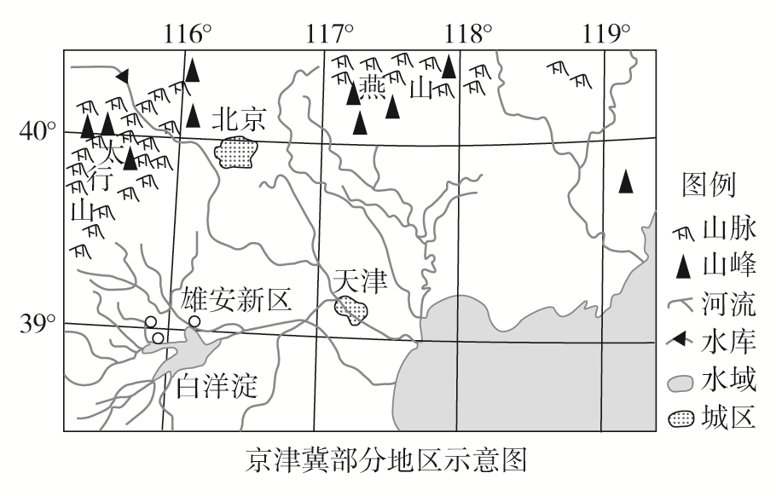
据此探究下列问题：
(1)据图描述京津冀地区地理位置特点。
(2)京津冀协同发展过程中，河北作为产业转移的承接地，简述其优势条件。
(3)企业把研发中心和总部留在北京的主要原因。
[成果展示] (1)京津冀地区位于北半球温带地区；东临渤海；位于华北平原北部，北靠燕山山脉，西倚太行山，连接东北地区与中原地区，战略地位非常重要。
(2)具有丰富的廉价劳动力、地价低、资源丰富、发展空间大、重工业基础好。(交通便利、距离近)。
(3)社会协作条件好，专业化服务水平高；地处中心地带，交通中心、信息中心、物流中心、政治中心；科技、教育发达，高素质人才数量多。
京津冀协同发展的地理背景及其对协同发展影响

背景 | 地理条件 | 对区域协同发展的影响
地理位置 | 地理位置优越，三地位置邻近 | 有利于三地的协同发展，三地有长期协同发展的基础
交通 | 交通运输便利，形成连接三地的快速交通网 | 有利于加强三地之间人口、产业的流动，促进经济贸易的发展，促进京津冀协同发展
资源 | 水资源短缺严重；有较为丰富的能源和矿产资源，但供应较为紧张 | 水资源过度开发导致□地下水水位下降、地面沉降等环境问题，不利于区域发展；加强资源跨□区域调配
人口 | 人口众多，劳动力充足，分布不均 | 人口流动不合理，加强人口流动的管理
经济 | 经济发展地区差异显著，京津发展水平高，河北发展水平□低 | 没有形成良好的地区间经济合作机制，缺乏良好的地区分工与合作

疏解北京非首都功能成为实施京津冀协同发展的关键着力点。河北省香河县地处京津之间，距北京市中心45千米。县政府积极构筑机器人产业港，引进高新机器人产业，2016年有30余家来自京津地区的机器人相关产业签约入驻，初步形成了涵盖核心零配件等产业的机器人产业体系，据此完成(1)～(3)题。
(1)相比河北，我国机器人产业初期选择落户京津地区主要考虑的是( )
A．交通运输网络 B．劳动力成本
C．靠近原料产地 D．教科研实力
(2)促使北京市机器人产业向香河县转移的主要因素是( )
A．人口密度 B．城市职能
C．市场因素 D．内部交易成本
(3)相比京津地区，香河县目前发展机器人产业的主要优势是( )
A．产业基础好 B．优美的环境
C．生产成本低 D．交通通达度高
科学思维
区域协同发展的地理条件
第(1)题，机器人产业属于技术导向型产业，对知识和技术要求很高。与河北相比，京津地区的技术优势明显。第(2)题，据材料“疏解北京非首都功能成为实施京津冀协同发展的关键着力点”可知促使北京市机器人产业向香河县转移的主要因素是城市职能。第(3)题，香河县土地、劳动力等成本远低于京津地区。

[答案] (1)D (2)B (3)C
 提升运用能力
下图为“京津冀都市圈汽车整车企业空间布局变化图”。读图，完成1～2题。
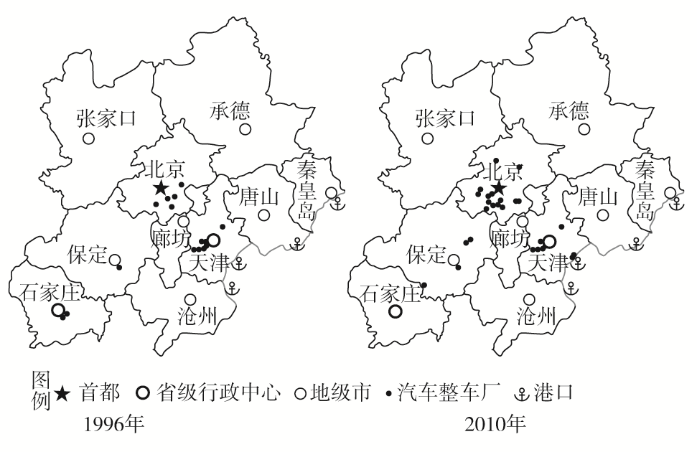
1．1996～2010年，京津冀都市圈汽车整车企业空间布局变化特点是向该区域( )
A．中小城市集中 B．港口城市集中
C．中心城市集中 D．边缘地区集中
答案 C
解析 对比两图可以看出，到2010年时，图示区域的汽车整车企业出现了向北京、天津集中的趋势，说明了在此期间，其空间布局变化特点是向该区域的中心城市集中。
2．影响该空间布局变化的主要因素是( )
A．生态环境 B．矿产资源
C．廉价劳动力 D．消费市场
答案 D
解析 汽车的主要消费市场在城市，经济越发达的地区，市场越广阔，因此影响该空间布局变化的主要因素是消费市场。
任务探究 京津冀协同发展的路径
实现京津冀协同发展是一个重大国家战略，要坚持优势互补、互利共赢、扎实推进，加快走出一条科学的、可持续的协同发展道路。《京津冀都市圈区域规划》对京津冀三地未来发展方向有明确定位。北京城市功能定位是国家首都、国际城市、文化名城、宜居城市。天津城市功能定位是构建国际港口城市、北方经济中心和宜居生态城市。河北省作为原材料重化工基地、现代化农业基地和重要的旅游休闲度假区域，是京津高新技术产业和先进制造业研发转化及加工配套基地。下面是京津冀地区略图。
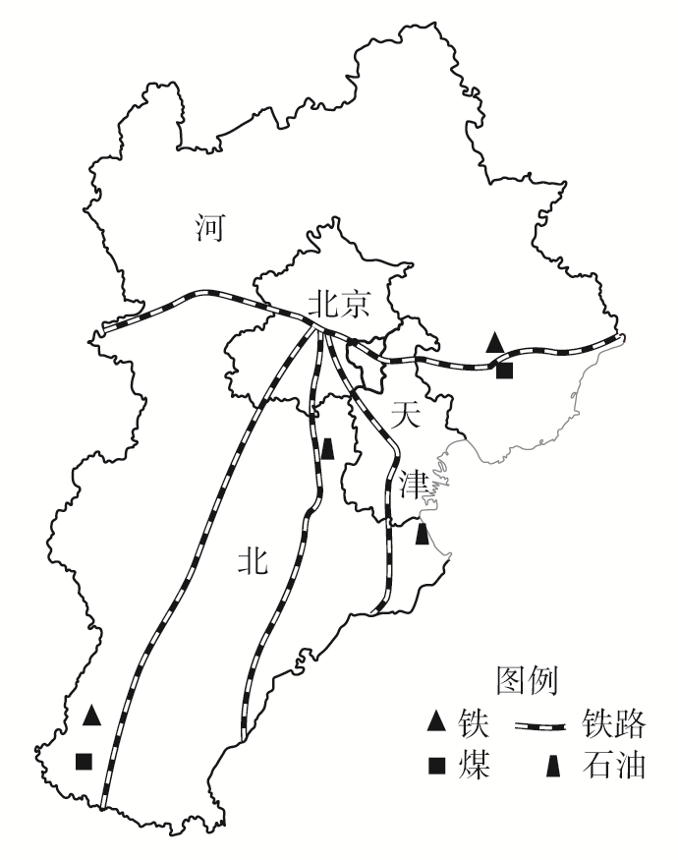

据此探究下列问题：
(1)城市群的竞争力很大程度上取决于群内城市间的产业分工与合作。京津冀三地如何进行产业分工才能实现优势互补？
(2)分析实现京津冀协同发展的意义。
(3)试分析解决京津冀三地社会经济发展的不平衡问题、促进京津冀一体化发展应该采取的措施。
[成果展示] (1)根据不同城市的特点和优势形成优势互补的区域产业分工体系。北京充分发挥其人才优势，积极发展第三产业；天津利用其现代化制造业的基础和天然的港口优势积极发展第二产业；河北应充分利用其资源丰富和劳动力众多的优势，积极承接京津两地产业的转移，并积极发展第一产业，为京津两地提供农副产品。
(2)促进经济发展，缩小区域内发展水平差异；缓解区域环境污染问题，改善生态环境；减轻京津冀等大城市的城镇化问题，促进中小城市发展；增加就业；促进社会发展。
(3)适当控制京津人口，加快河北城镇化进程，使河北成为京津人口的疏散地；明确三地功能定位和产业分工，调整三地产业结构，形成区域间产业合理分工与互补；调整优化城市布局和空间结构，促进城市分工协作，提高城市群一体化水平；构建现代化交通网络系统，促进三地互联互通，加快一体化进程；加强三地大气污染防治和生态环境保护方面的合作。
1．京津冀协同发展的主要理念
(1)理念创新、理念先行。
(2)抓住疏解非首都功能“牛鼻子”。
(3)优化京津冀区域□空间结构。
(4)重点领域率先突破。
(5)注重区域治理与体制机制□创新。
2．京津冀协同发展的路径

内容 | 主要措施
交通一体化 | 构建快速交通网(公路网、铁路网等)；建成全国性综合交通枢纽；加强不同交通运输方式的衔接，缩短不同交通运输方式的换乘时间；推动不同运输方式之间客运联程联运，实现主要城市交通“一卡通”
产业一体化 | 加强区域间产业规划与合作；促进中心城市的产业□升级与扩散；加强基础设施建设，提高承接产业转移的能力；建设产业带、构建区域间产业链
生态环保一体化 | 以联合立法、统一规划、统一标准、统一监测、协同治污等为突破口，联防联控，共同改善区域生态环境质量；实现资源共享，统一规划、利用及保护；提高资源节约集约利用，提高京津冀生态系统承载力

3．京津冀协同发展的意义
(1)促进区域间产业的转移与扩散，加强区域的分工与□合作。
(2)探索中国特色“大城市病”治理道路，为人口、经济密集地区优化发展探索新模式。
(3)有力推进构建跨区域协同创新共同体，打造全国创新驱动经济增长新引擎，建设以首都为核心的世界级城市群。
(4)探索协同发展的新机制，为全国区域协调发展体制机制创新提供新经验。
(5)有利于加快生态环境保护，建设全国生态修复环境改善示范区，实现区域更高层次、更高水平发展。
2017年9月，中共中央、国务院发布关于对《北京城市总体规划(2016～2035年)》的批复，提出首都功能更加优化、深入推进京津冀协同发展等发展目标。下图为京津冀区域空间格局示意图。据此完成(1)～(3)题。
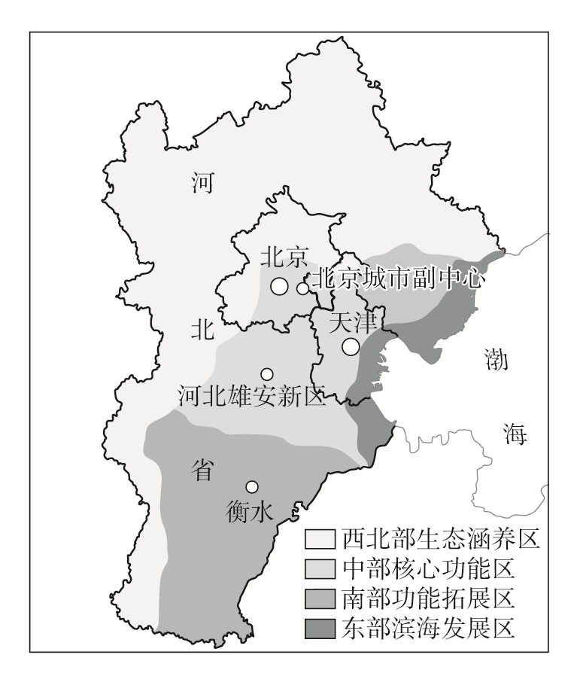
(1)优化首都功能应采取的措施是( )
A．西城区大量拆除古老院落
B．东城区扩建物流仓储设施
C．海淀区提升科技创新水平
D．密云山区发展现代制造业
(2)设立北京城市副中心和河北雄安新区的目的有( )
①疏解北京市非首都功能 ②缓解河北省的交通压力
③调整优化京津冀城市布局和空间结构 ④根治京津冀城镇化进程中的环境问题
A．①② B．①③ C．②④ D．③④
(3)建设西北部生态涵养区对京津冀自然地理环境的影响是( )
A．风力减小 B．河流水质变好
C．雾天增多 D．气温日较差增大
科学思维
区域协同发展的措施和影响
第(1)题，根据北京城市功能区的分布，西城区大量古老院落是北京历史文化的象征，不能大量拆除；东城区位于市中心，地价高，不适宜扩建物流仓储设施；海淀区是大学院校、科研院所集中的地区，发挥优势，提升科技创新水平是科学合理的措施；密云山区为北京市的水源地，发展现代制造业会造成环境污染和生态破坏。第(2)题，设立北京城市副中心和河北雄安新区的目的主要是治理北京的城镇化问题，可以疏解北京市非首都功能，调整优化京津冀城市布局和空间结构。第(3)题，西北部地势较高，建设西北部生态涵养区主要是涵养水源，增加地下水，减少水土流失，所以对京津冀自然地理环境的影响是河流水质变好。
[答案] (1)C (2)B (3)B
提升运用能力
2017年4月1日，中共中央、国务院决定设立国家级新区——雄安新区。据此完成1～2题。
1．为促进京津冀城市协同发展，可采取的措施是( )
A．促进人口向北京集中
B．将传统产业全部转移至其他地区
C．加强城市职能分工与协作
D．健全各城市产业结构，进行同行恶性竞争
答案 C
解析 加强城市职能分工与协作可促进城市群协同发展。
2．雄安新区建设的意义有( )
①疏解北京的非首都功能 ②缓解北京交通拥堵等问题 ③促进河北经济社会发展 ④减缓京津地区城镇化进程
A．①②③ B．①②④
C．①③④ D．②③④
答案 A
解析 雄安新区不会减缓京津冀地区的城镇化进程。
任务探究 长江经济带
2016年9月国家印发的《长江经济带发展规划纲要》提出，以长江黄金水道为依托，发挥上海、武汉、重庆的核心作用，以沿江主要城镇为节点，构建沿江绿色发展轴，描绘了长江经济带发展的宏伟蓝图。下图为长江经济带及三大城市群示意图。
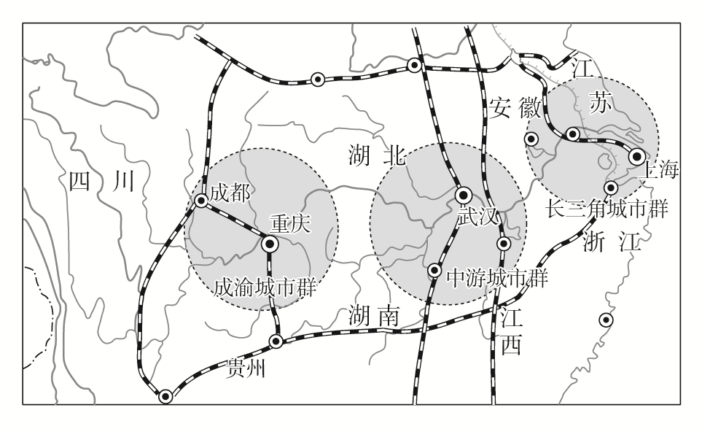
据此探究下列问题：
(1)长江经济带最突出的优势运输条件是什么？
(2)长江经济带的三大城市群中，规模最大的城市群是____________________，其中心城市是________。
(3)把长江经济带发展成为中国最大、世界知名的经济带有哪些优越的社会经济条件？

(4)为建设沿江绿色发展轴，长江上游地区可采取哪些措施？
[成果展示] (1)廉价的长江(内河)运输。
(2)长江三角洲城市群 上海
(3)人口稠密；劳动力丰富；社会经济发达；产业基础雄厚；水陆交通便捷；国家政策扶持；市场广阔等。
(4)植树造林，保护天然植被；调整产业结构，发展绿色产业；减少污染和排放，加强环境整治。
1．发展格局——“一轴、两翼、三极、多点”
“一轴” | 以长江黄金水道为依托，发挥上海、武汉、重庆的核心作用，推动经济由沿海溯江而上梯度发展
“两翼” | 以沪瑞和沪蓉两大运输通道为依托，这是长江经济带的□发展基础
“三极” | 充分发挥中心城市的辐射作用，打造长江经济带的三大增长极，即长江三角洲城市群、长江中游城市群和成渝城市群
“多点” | 发挥三大城市群以外地级城市的支撑作用

2．区域优势

位置优越 | 可承东启西，接南济北，通江达海
交通便捷 | 长江航道，沪汉蓉快速铁路、沪昆高铁、京广、京九、京沪等铁路干线，国道、高速公路沟通东西、连接南北
资源优势 | 淡水资源、矿产资源、土地资源、水力资源、生物资源和旅游资源等
产业优势 | 全国重要的□农业基地，工商业发展水平较高，产业基础雄厚
人力资
源优势 | 人口众多，劳动力充足；科教实力雄厚，人才众多
市场广阔 | 人口众多，城市密集，经济发展水平高，消费市场广阔
政策优势 | 长江三角洲发展规划、长江中游城市群发展规划、长江经济带发展规划等国家发展战略

3．发展思路

建设沿江绿色生态走廊 | 坚持生态优先、绿色发展，把保护和修复长江生态环境摆在首要位置。加强环境污染的防治工作，大力推进长江流域生态环境建设
建设□综合立体交通走廊 | 着力推进长江水脉畅通，把长江全流域打造成黄金水道；统筹铁路、公路、航空、管道建设，率先建成网络化、标准化、智能化的综合立体交通走廊。提升黄金水道功能，促进港口合理布局，完善综合交通网络，大力发展联程联运
推进新型城镇化 | 大中小结合、东中西联动；优化城镇化空间格局、推进农业转移人口市民化、加强新型城市建设、统筹城乡发展

长江经济带覆盖上海、江苏、浙江、安徽、江西、湖北、湖南、重庆、四川、贵州、云南等11省市，面积约205万平方千米，人口和经济总量均超过全国的40%。长江经济带横跨我国东中西三大区域，具有独特优势和巨大发展潜力。读长江经济带范围示意图，完成(1)～(3)题。
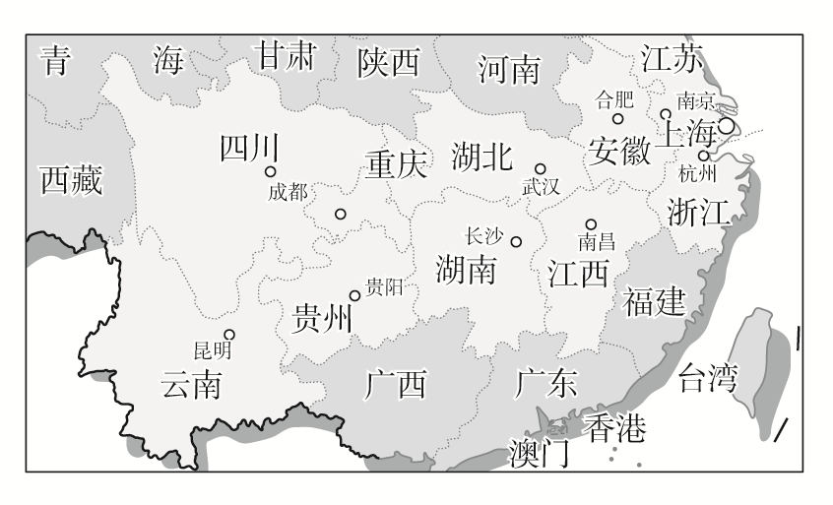
(1)相对来看，四川省在经济带中的发展优势较弱，主要原因在于( )
A．对外联系不便 B．科技水平低
C．生态保护要求高 D．劳动力廉价
(2)长江经济带中游大部分地区工业化发展较慢，主要原因是( )
A．劳动力素质较低 B．政策扶持不够
C．基础设施落后 D．农业主产区限制开发
(3)目前，湖北省接纳长江三角洲的产业，应采用的合理措施有( )
①吸引长江三角洲劳动力迁入 ②加大基础设施建设
③加强自主创新能力 ④扩大对外开放水平
A．①②③ B．①②④
C．①③④ D．②③④
科学思维
区域协调发展的分析思路
第(1)题，读图可知，四川省位于我国西部内陆地区，对外交通不便，货物运输成本高，发展优势较弱，不利于区域经济发展。第(2)题，长江中游为我国的重要商品粮基地，在国家主体规划中属于限制开发的农产品主产区，农业生产对工业化的约束性较强。第(3)题，长江中上游地区接纳长江三角洲的产业，应加大基础设施建设，加强自主创新能力，扩大对外开放水平。
[答案] (1)A (2)D (3)D
提升运用能力
长江经济带人口众多，经济发展水平较高，区域间发展不平衡。为了推动区域协调发展，我国政府开启了长江经济带的建设。读下图，完成1～2题。
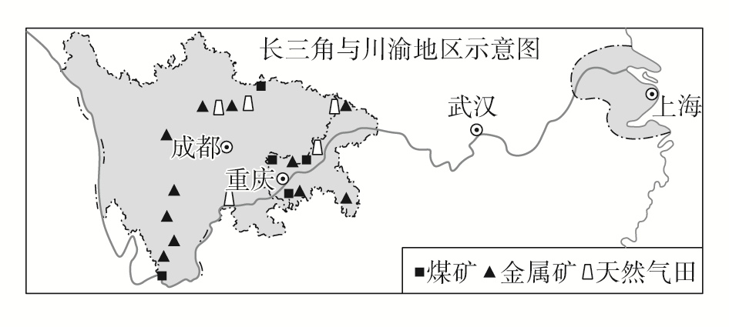
1．与长江三角洲地区相比，川渝地区发展的地理优势有( )
①土地广阔，价格较低 ②矿产、能源、水力资源丰富 ③政策支持 ④交通便利
A．①② B．①②③
C．②③④ D．①②③④
答案 A
解析 川渝地区位于长江上游，土地广阔，价格较低，①正确；据图可知，川渝地区矿产、能源、水力资源丰富，②正确；两地都有政策支持，③错误；长江三角洲地区位于沿海地区，交通条件优于川渝地区，④错误。
2．近年来，长三角与川渝地区物资往来数量不断增长的原因主要是( )
①空间位置邻近 ②黄金水道的作用 ③经济发展水平相当 ④经济互补性强
A．①② B．③④ C．①④ D．②④
答案 D
解析 长江三角洲地区位于长江入海口附近，川渝地区位于长江上游地区，空间位置不邻近，①错误；经济发展水平长江三角洲地区优于川渝地区，③错误；依托便利的黄金水道，两地经济互补性强，使两地物资往来数量不断增长，②④正确。
03、综合活动区
释疑教材 拓展视野
图表问题巧点拨
[教材第82页思考]
点拨 明确国土开发、保护、整治的指导思想、基本原则和主要目标；要加快转变国土开发利用方式，全面提高国土开发质量和效率；加强国土空间用途管制和建立国土空间开发保护制度；加快构建安全、和谐、开放、协调、富有竞争力和可持续发展的美丽国土。
答案 略
[教材第84页探索]
点拨 读图即可判断国道的数量及形状。地域联系方式有交通联系、商业联系等方式。
答案 10条(有一段重合)。放射状。交通联系。交通联系。
[教材第87页活动]
点拨 区域开发与可持续发展过程中，需要注意的问题从资源、环境、产业结构、城镇化问题等方面分析。解决这些问题的措施从资源的合理利用与保护、环境治理、产业结构调整、加大科技投入等方面分析。
答案 需要注意的问题：资源的浪费和破坏，环境污染与生态破坏，产业结构的合理性，产业布局的合理性，城镇化问题等。措施：合理利用自然资源，提高资源利用率；治理污染，美化环境；保护生态环境；调整产业结构与产业布局；加大科技投入等。
[教材第89页思考]
点拨 依据教材归纳总结。
答案 京津冀协同发展的路径：交通一体化、产业一体化、生态环保一体化等。主要解决的问题：使现代交通运输网络有效连接，形成以北京为主中心、天津为副中心的陆海空综合运输网络；协调京津冀地区产业发展，建立完整的产业链，实现产业转移、扩散和优化升级；共同改善区域生态环境质量，提高资源节约集约利用，提升京津冀生态系统承载力。
[教材第91页思考]
点拨 区域发展的地理背景从地理位置、自然资源、产业基础、交通、劳动力、科技等方面分析。
答案 地理位置优越；自然资源丰富；产业基础雄厚；交通便利；劳动力充足；科技较为发达等。
[教材第91～92页作业题]
点拨 1.根据材料叙述即可归纳。
2．交通运输对区域发展的作用主要从促进经济发展、加强区域联系、促进城市发展、带动相关产业等方面归纳。
3．根据研究对象判断。
答案 1.区位优势：地理位置优越；人口众多，劳动力丰富；面积较大，开发空间大。问题：“大城市病”突出；区域差异显著；资源环境压力大。
2．促进区域经济发展；加强区域之间的联系，促进区域分工与合作；促进城市的发展；带动相关产业的发展，扩大就业机会等。
3．产业分布图，资源分布图等。
地理实践深探索
方向与建议
1．调查本地参与了哪些国家区域发展战略？
2．调查本地在落实国家发展战略过程中存在的问题？
3．调查本地交通发展状况，并绘制交通地图。
4．调查本地最新区域发展政策，分析本政策实施的地理条件。
展示与评价
略。

